HTML Sitio Web Estático Título del Laboratorio: Desarrollo de sitio web estático
Laboratorio 4 HTML SITIO WEB ESTÁTICO
Duración: 8 horas.

Objetivos del Laboratorio:
- Aprender a estructurar una página web utilizando HTML y comprender la función de sus principales etiquetas.
- Estilizar elementos de la página utilizando hojas de estilo en cascada (CSS) para mejorar su apariencia visual.
- Implementar funcionalidades interactivas básicas con JavaScript, como validaciones de formularios y manejo de eventos.
- Publicar el sitio web de forma local o utilizando un servicio como GitHub Pages para compartirlo.

Materiales Necesarios:
- Computadora con conexión a internet.
- Editor de código (Visual Studio Code, Sublime Text, Atom, etc.).
- Navegador web (Google Chrome, Mozilla Firefox, etc.).
- Cuenta en GitHub (opcional, para publicación).

Introducción
En este laboratorio, los estudiantes aprenderán a construir un sitio web básico que refleje información personal, como una breve biografía y contacto. Este ejercicio se enfocará en la correcta utilización de HTML para la estructura, CSS para la estilización, y JavaScript para añadir interactividad básica. Además, el sitio podrá ser publicado en un servidor local o en la web utilizando GitHub Pages.

Resultados Esperados
- Creación de la estructura básica del documento HTML
Los estudiantes diseñarán una página web con una estructura HTML bien definida, incluyendo un archivo index.html con etiquetas como <html>, <head>, y <body>. El título de la página reflejará el contenido, como "Mi Primer Sitio Web".

Incorporación de encabezados, párrafos, imágenes y enlaces
La página incluirá un título principal con <h1>, subtítulos con <h2>, y párrafos <p> con información personal.
Se añadirá una imagen personal utilizando <img> y enlaces a redes sociales mediante
<a>.

Creación de listas y tablas para organizar información
Se diseñarán una lista desordenada <ul> con hobbies y una lista ordenada <ol> con tareas priorizadas.
Una tabla <table> bien estructurada mostrará un horario semanal con actividades diarias, utilizando <thead>, <tbody>, <tr>, <th>, y <td>.

Formulario de contacto
Se implementará un formulario con campos para nombre, motivo de contacto, correo electrónico, y un botón de envío. El formulario será funcional y validado mediante JavaScript.

Estilización con CSS y adición de interactividad con JavaScript
Los estudiantes crearán un archivo styles.css que definirá colores, tipografía y márgenes.
Implementarán scripts en JavaScript para validaciones de formularios y manejo de eventos.

Publicación del sitio
El sitio web será probado en un servidor local o publicado en línea utilizando GitHub Pages.

Conclusiones
Al completar este laboratorio, los estudiantes habrán desarrollado su primera aplicación web simple que incluye una página estática con interactividad básica y un script en Python para manipulación de datos. Este ejercicio les permitirá:
  - Entender la estructura y elementos fundamentales de una página web.
  - Implementar estilos y hacer uso de herramientas para mejorar la presentación.
  - Aplicar validaciones simples y lógica de negocio utilizando JavaScript.
  - Introducirse al manejo de datos con Python y su representación gráfica.

EVIDENCIAS
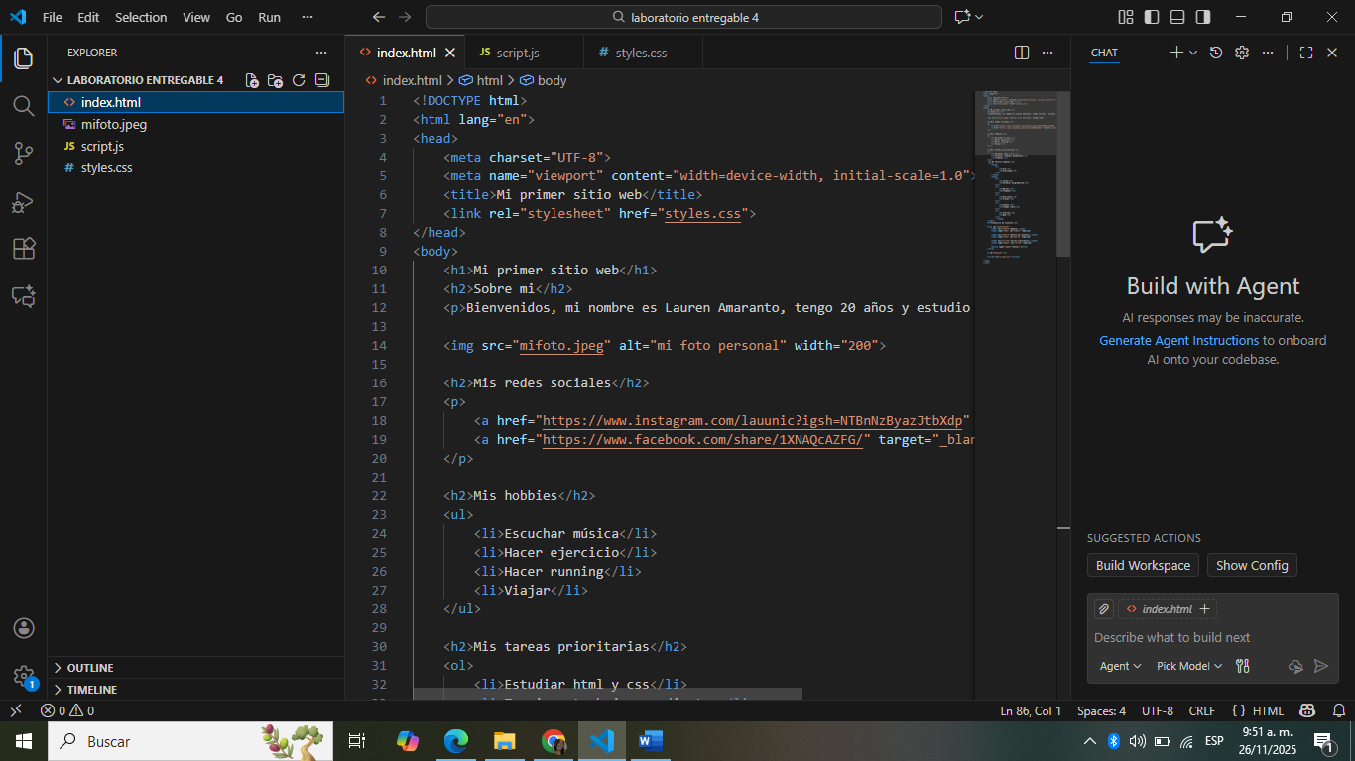
Utilicé la misma estructura de un laboratorio que hicimos anteriormente pero si cambié algunas cosas.
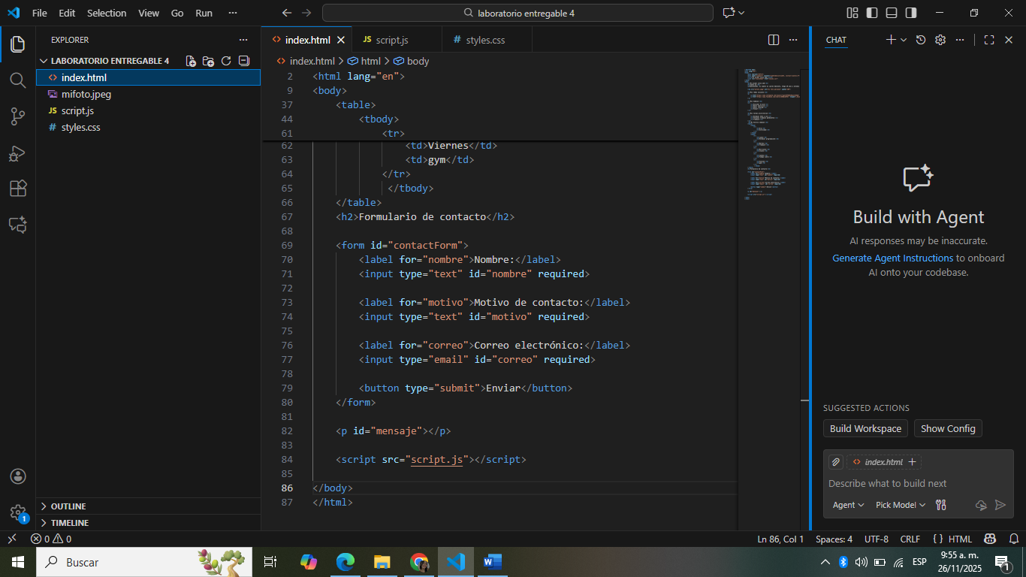
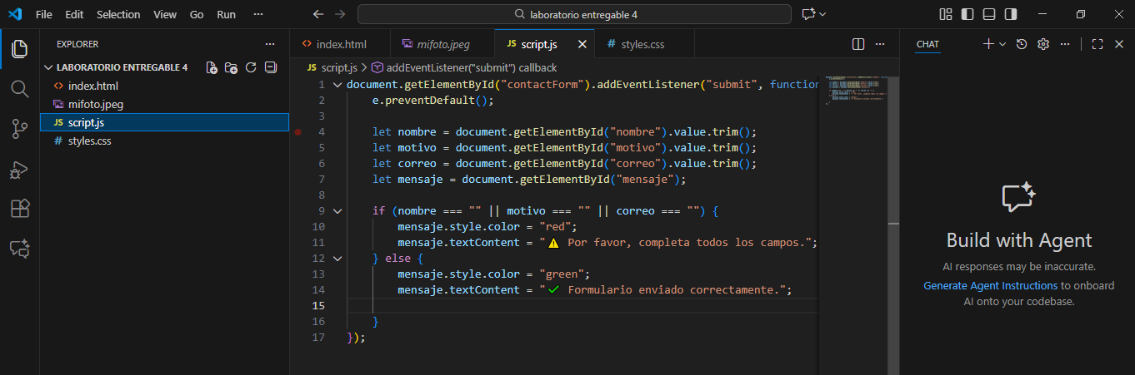
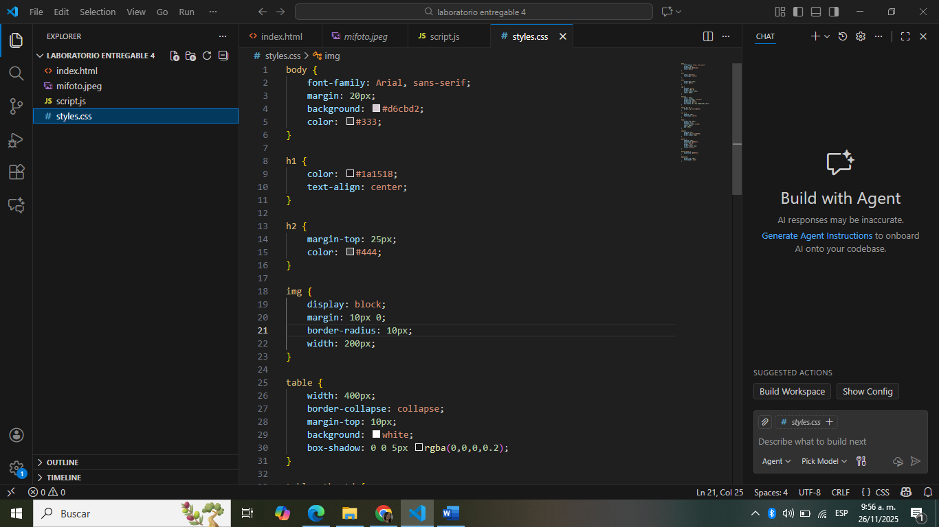
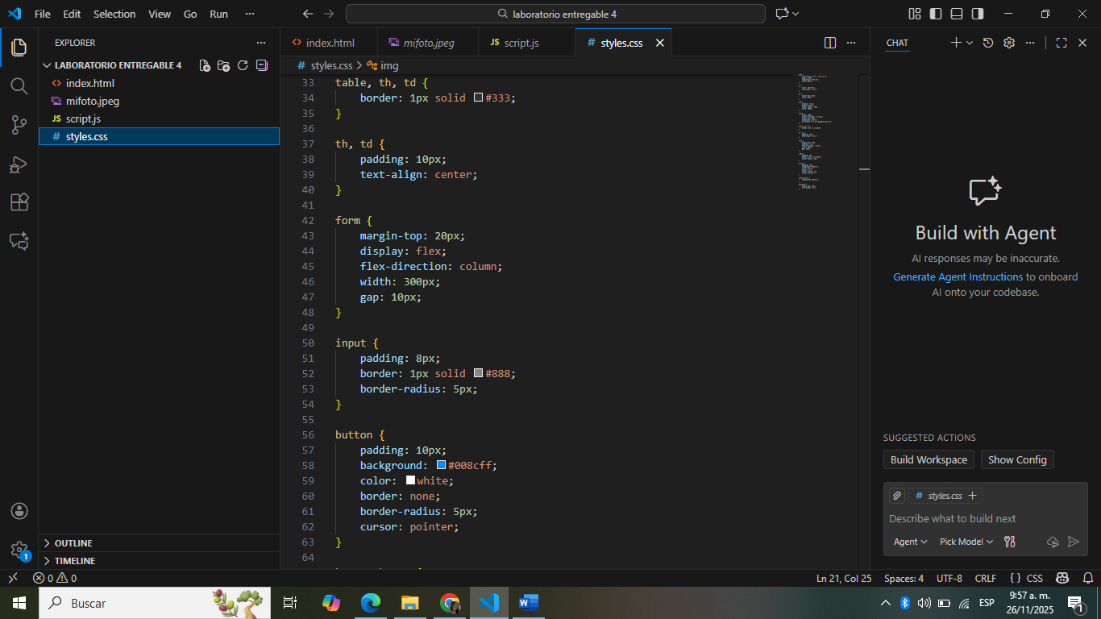
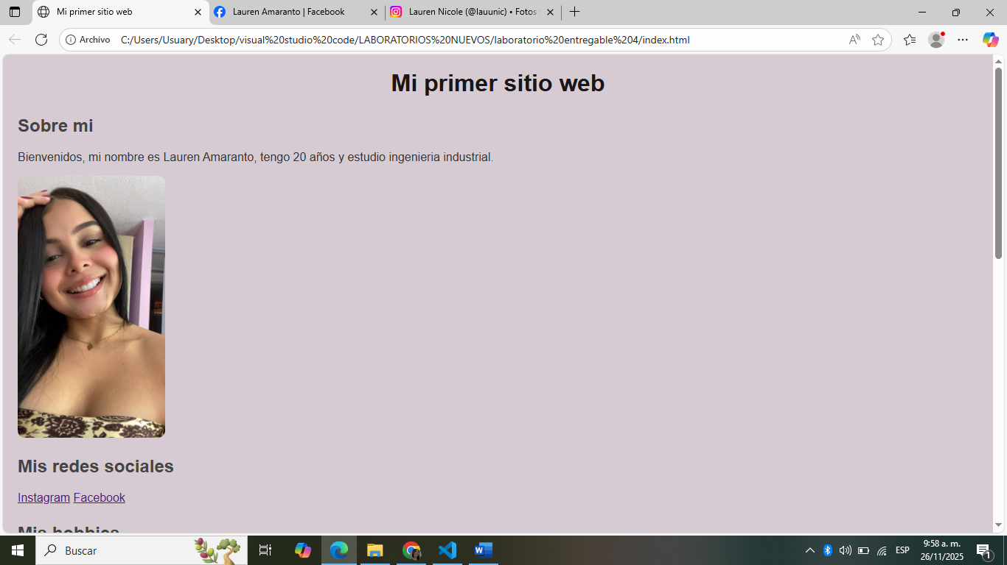
Ambos links funcionan, ya que me mandan a mis redes sociales.
